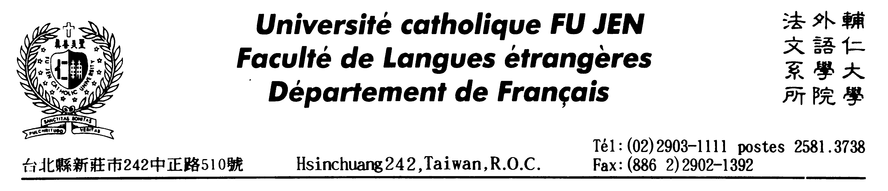 | Université Catholique FU-JEN  Faculté de Langues Etrangères  Département de Langue et Culture Françaises |  |  | 輔仁大學  外語學院  法國語文學系
http://www.fren.fju.edu.tw  E-mail : D22@mail.fju.edu.tw  G22@mail.fju.edu.tw |  | 24205 新北市新莊區中正路510號  No.510 Zhongzheng Rd, Xinzhuang Dist., New Taipei City 24205, TAIWAN, R.O.C | TEL : (886)2-2905-2581·2905-2587  FAX : (886)2-2902-1392

輔仁大學法國語文學系
105學年度大學甄選入學第二階段面試時間調整
申請回條
學測准考證號
考生姓名
連絡電話
特殊需求原因說明 | - 與他校面試時間衝突：同日需另赴他校應試，該校考試時間為____點____分。  - 交通因素：_______________________。  - 其他(請說明)：____________________。
希望面試時段 | □ 上午 (08：00 - 10：00)  □ 上午 (10：00 - 12：00)  □ 下午 (13：00 - 15：00)  □ 下午 (15：00 - 17：30)
無特別需求者，煩請體諒其他考生狀況，接受本系安排之面試時間，謝謝配合！
本系傳真號碼：(02)2902-1392
本系E-mail：D22@mail.fju.edu.tw (主旨請註明：面試時間申請)
收件截止時間：3 月29 日（二）中午12：00，逾期恕難受理唷！

 | Université Catholique FU-JEN  Faculté de Langues Etrangères  Département de Langue et Culture Françaises |  |  | 輔仁大學  外語學院  法國語文學系
http://www.fren.fju.edu.tw  E-mail : D22@mail.fju.edu.tw  G22@mail.fju.edu.tw |  | 24205 新北市新莊區中正路510號  No.510 Zhongzheng Rd, Xinzhuang Dist., New Taipei City 24205, TAIWAN, R.O.C | TEL : (886)2-2905-2581·2905-2587  FAX : (886)2-2902-1392

